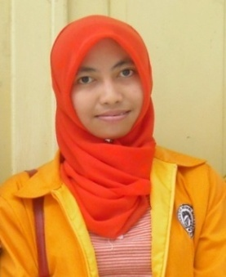
RIWAYAT HIDUP
Iftitah, lahir pada tanggal 12 Juli 1990 di Galesong Utara, Sulawesi Selatan dari pasangan ayahanda Mansyur Rapi dan ibunda Jaleha, anak kelima dari lima bersaudara. Riwayat pendidikan penulis yaitu menyelesaikan pendidikan di TK Dharma Wanita Bontolebang pada tahun 1996. Pada tahun yang sama penulis melanjutkan pendidikan di SDN Inpres Bontolebang dan tamat pada tahun 2002, kemudian pada tahun yang sama penulis melanjudkan studi di SMP Negeri 1 Galesong Utara dan tamat pada tahun 2005. Pada tahun yang sama juga penulis terdaftar sebagai siswi di SMA Negeri 1 Galesong Utara dan tamat pada tahun 2008. Pada tahun 2008 terdaftar sebagai mahasisiwi Universitas Negeri Makassar, pernah menjadi Sekertaris bidang pengkajian dan pengkaderan periode 2010/2011, dan ketua bidang pengkajian dan pengkaderan pada periode 2011/2012 di Himpunan Mahasiswa Pendidikan Guru Anak Usia Dini, Program Studi Pendidikan Guru Pendidikan Anak Usia Dini Strata satu (S1), Fakultas Ilmu Pendidikan, Universitas Negeri Makassar.

